一、

计算机视觉本质：研究如何让机器从图像（或视频、深度图、多维度医学数据）中获取信息并理解场景。
人与机器的对比：人类看到的是直观的物体，而计算机“看到”的本质上是一个由像素数值（0-255）组成的矩阵。

课件总结了计算机视觉面临的七大核心挑战（这也是CV至今未完全解决的痛点）：
1、视角变化（Viewpoint variation）：换个角度看，物体像素分布全变了。

2、光照条件（Illumination）：光线强弱/颜色改变影响巨大。

3、尺度变化（Scale）：物体在图像中大小时刻在变。

3、形变（Deformation）：物体（如动物、人体）姿势改变。

4、背景杂波（Background clutter）：目标容易被混杂的背景“淹没”。

5、运动（Motion）：物体移动或相机抖动导致模糊。

6、类内变化（Intra-class variation）：同一类物体（如椅子、狗）外观千差万别。

二、

高斯滤波的两大“神级”特性：
可分离性（Separability）：2D高斯核 = 两个1D高斯核相乘。这直接让计算复杂度从 O(n2m2)降为 O(n2m)。
多次平滑等效：用小σ卷积多次 = 用大σ卷积一次（标准差叠加）。

区分了三种噪声：椒盐噪声（黑白点）、脉冲噪声（白点）、高斯噪声（正态分布随机值）。
引入中值滤波（Median Filter），它对椒盐噪声效果极好，且能保留边缘（但它是非线性的！）

锐化（Unsharp Mask）：通过“原图 - 模糊图”得到边缘细节，再加回原图，从而实现图像锐化。

卷积公式与计算：会手算一个简单的 3x3 核与 3x3 区域的卷积（尤其注意核要翻转 180°）。

高斯核的参数 σ：σ 决定平滑程度，σ 越大图像越模糊。经验法则：滤波器半宽设为 3σ（覆盖99%以上的能量）。

三、边缘检测

边缘的哲学定义：图像中灰度发生剧烈变化的位置。边缘能极大压缩信息量（比像素紧凑），理想情况是艺术家的线条画。

计算梯度：
用有限差分近似偏导数（∂f/∂x ≈ f(x+1) - f(x)），对应卷积核 [-1, 1]
引入梯度向量 ∇f=[fx,fy]。
直接对图像求导对噪声极其敏感，要先平滑，再求导，利用卷积结合律，等效于直接用高斯的导数（Derivative of Gaussian） 滤波。

尺度空间：σ 越大，去噪越强，但边缘越模糊；能检测到不同“尺度”的边缘。

终极算法——Canny边缘检测器（四大步骤）：
① 高斯导数滤波（去噪+求导一步到位）；
② 计算梯度幅值与方向；
③ 非极大值抑制（NMS）——把粗“脊线”压成单像素宽；
④ 滞后阈值（Hysteresis）双阈值 + 连接——用高阈值定起点，用低阈值续接曲线。必背公式：

梯度幅值 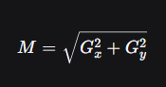
梯度方向 θ=arctan(fy/fx)

滤波器特性对比（高频简答题）：
平滑滤波器（高斯）：所有权重为正，总和为 1（恒定区域不变）。
导数滤波器（高斯导数）：权重有正有负，总和为 0（恒定区域响应为0，高对比区域响应大）。

Canny的三大精髓（面试常问）：
1、信噪比准则（不把噪声当边缘）；
2、定位精度准则（边缘位置要准）；
3、单响应准则（一个边缘只响应一次，所以要做NMS）。

梯度方向 vs 边缘方向（极易混淆！）：
梯度方向（θ）指向灰度上升最快的方向（垂直穿过边缘）。
边缘方向与梯度方向垂直（沿着边缘走向）。
NMS的灵魂：沿梯度方向（而非边缘方向）检查像素是否为局部最大值。考卷上让你画箭头，千万别画反了！

非极大值抑制（NMS）到底怎么“插值”？
难点在于：梯度方向不一定是 0°、45°、90°、135°。算法比较当前像素与梯度方向两侧相邻像素的幅值，通常需要线性插值。如果当前点比两侧邻居都大，才保留，否则置零。
滞后阈值（Hysteresis）的追踪逻辑（比双阈值难）：

不是简单的高阈值出图、低阈值出图，而是“以高带低”：
凡大于高阈值 → 必是强边缘（起点）；
凡小于低阈值 → 直接丢弃；
介于两者之间 → 只有连接到强边缘时才被保留（8邻域跟踪）。
这保证了断裂的边缘被连接起来，同时抑制了孤立的弱噪声点。

非极大值抑制（NMS）的深入解释
为什么要做NMS？
梯度算子在边缘处会产生宽而粗的“脊线”（边缘附近多个像素的幅值都很高）。如果直接阈值化，会得到好几个像素宽的边缘，定位不精确。

NMS怎么做？
对于每个像素 (x,y)：
根据其梯度方向 θ，找到梯度方向上的两个邻居像素（可能是对角线方向，需要线性插值）。
比较当前像素的幅值 M(x,y) 与这两个邻居的幅值。
如果当前像素的幅值不是最大的，就将其置为0（抑制掉）。
最终效果：宽边缘被“压”成单像素宽的细线。

只用一个固定阈值，会有两个致命问题：
阈值设得太高：弱边缘会断裂（不连续）。
阈值设得太低：会引入大量噪声伪影。

设定两个阈值：
高阈值（High）：例如 T high=100。
低阈值（Low）：例如 T low=40。

像素幅值条件 分类结果 后续处理
M≥T high 强边缘 直接保留，作为边缘曲线的种子点。
T low≤M<T high 弱边缘 先标记，但不直接保留。
M<T low 非边缘 直接丢弃。
​最后一步（连接）：
扫描所有弱边缘像素，检查它的 8邻域 中是否存在强边缘。
如果存在 → 这个弱边缘被“拯救”，保留为边缘（因为它很可能是一条真实边缘的断裂部分）。
如果不存在 → 判定为孤立噪声，丢弃。

四、拟合

面临的三大挑战：噪声（Noise）、离群点/杂波（Outliers）、数据缺失（Occlusions）。

方案一：最小二乘法（Least Squares）
普通最小二乘：最小化垂直误差 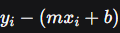的平方和。致命缺陷：对垂直线失效，且不具旋转不变性。
总体最小二乘（Total Least Squares）：最小化垂直（正交）距离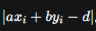。数学上转化为求解二阶矩矩阵的最小特征值对应的特征向量。
方案二：鲁棒拟合（Robust Fitting）：引入饱和函数 ρ（如Huber），降低大误差（离群点）的权重。
方案三：RANSAC（随机抽样一致性）：当离群点超过一半时，鲁棒拟合也会失效。RANSAC通过随机采样 + 假设验证来暴力找出最优模型。

总体最小二乘的求解步骤（推导结果）：
计算均值点 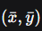 （直线必经过该点）。
构建中心化矩阵U(每行是 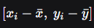）
计算 （即二阶矩矩阵）。
求 的最小特征值对应的特征向量 （a，b），这就是直线的法向量。
最后 。

RANSAC的核心流程（五大步）：
1、随机选最小子集（直线选2个点，平面选3个）。
2、拟合模型。
3、计算所有点到模型的误差。
4、统计内点（Inliers）（误差 < 阈值 t的）。
5、重复N次，选内点最多的模型，最后用所有内点重新拟合。

RANSAC的三个关键参数（必考）：

s：最小样本数（直线为2）。
t：距离阈值（与噪声标准差相关，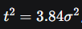，对应95%置信度）。
N：迭代次数。

RANSAC的迭代次数 N 公式的理解：
公式：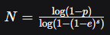
其中 e 是外点（离群点）比例，表示随机抽的 s 个点全是内点的概率，那么 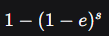表示至少有一个点是外点（这次采样失败）的概率。N 次全失败的概率是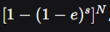，要使至少成功一次的概率达到 p，即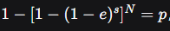
，解出来就是上面的公式。

例题：我们用 RANSAC 算法拟合一条直线（最小样本数 s=2）。假设数据中有 50% 的点是离群点（外点），即 e=0.5。我们希望算法至少有一次采到全是内点的概率达到 p=0.99。请问理论上需要随机采样多少次（N）？

一次随机抽 2 个点，要全是内点，概率为
计算一次采样失败的概率：1−0.25=0.75。
套用公式求 N：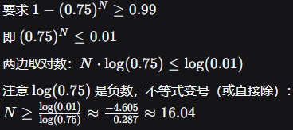

什么是角点？
角点就是图像中两条边缘的交点，或者是灰度值在两个正交方向上都发生剧烈变化的位置。比如棋盘的交叉点、建筑物窗户的四个角、书本的顶点

- 拟合——霍夫变换
核心思想（投票机制）：让图像中的每个特征点，为所有“可能经过它”的模型参数投票。真实模型对应的参数会得到大量投票（峰值），噪声点不会一致投票，因此被滤除

直线检测的极坐标表示：直线检测的极坐标表示：为解决 y=mx+b 无法表示垂直线的问题，使用极坐标 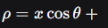，图像空间的一个点，对应参数空间（θ,ρ）中的一条正弦曲线。

算法三步走：
① 离散化 θ（如 0°~180°），初始化累加器 H(θ,ρ) 为0；
② 对每个边缘点，遍历所有 θ，计算 ρ，执行 H(θ,ρ)+=1；
③ 找累加器中的局部最大值，即为检测到的直线。
加速技巧（Modified Hough）：利用边缘点的梯度方向 θ（已知），直接确定该点对应的 ρ，省去遍历 θ 的循环，速度飞升。

极坐标直线的物理含义：θ 是直线的法线方向，ρ 是原点到直线的垂直距离（切记！不是斜率和截距）。
图像点 → 霍夫空间的曲线：一个点 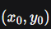 在霍夫空间是一条正弦曲线：。

共线点 → 霍夫空间的交点：多个点同属一条直线，意味着它们在霍夫空间中的多条正弦曲线交于同一个 (θ,ρ)。

利用梯度方向：边缘点的梯度方向垂直于边缘，因此等于直线的法线方向 θ。此时该点在霍夫空间退化为一个点（而非曲线），极大简化计算。

例题：图像中有三个边缘点：A(0,1)，B(1,0)，C(2,2)。使用霍夫变换检测直线，只取 θ=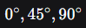 三个离散角度，计算累加器 H(θ,ρ)，并找出峰值对应的直线方程。

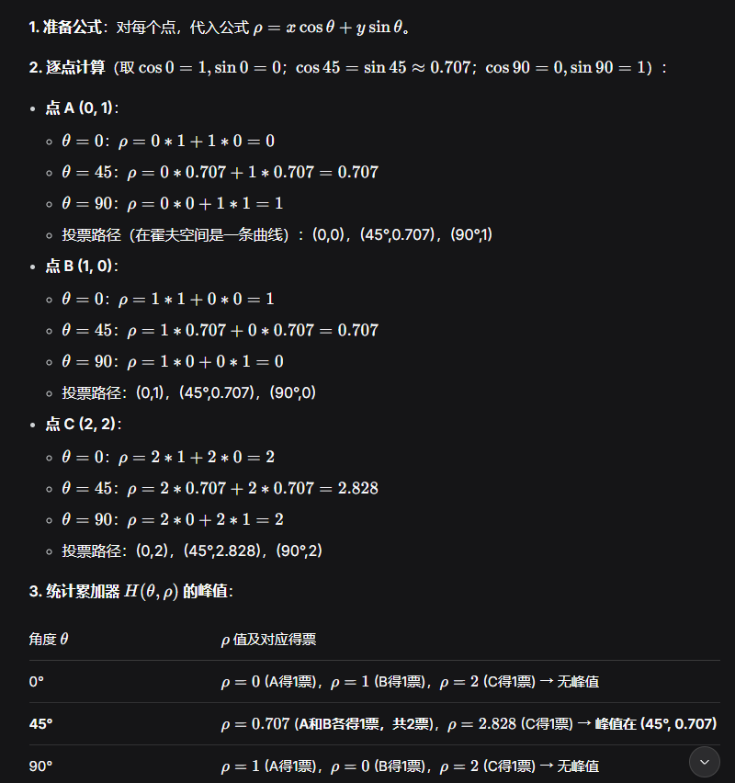
结论：
峰值为 (θ=45°,ρ=0.707)，得到2票（来自A和B）。
对应直线：
化简：x+y=1。
验证：点A(0,1) 满足 0+1=1；点B(1,0) 满足 1+0=1。点C(2,2) 不满足，确实是离群点

六、角点
角点的物理直觉（本质定义）

在图像中移动一个小窗口：
平坦区：窗口向任何方向移动，灰度变化都很小。
边缘：沿边缘方向移动变化小，沿垂直方向移动变化大。
角点：窗口向任意方向移动，灰度变化都很大。

M矩阵的几何解释（特征值分解）
M 的特征值 决定了椭圆的形状：
都小 → 平坦区。
一大一小 → 边缘。
两个都大且数值接近 → 角点。

Harris角点响应函数 R（简化计算，避免显式求特征值）
R>0（且数值较大）→ 角点；R<0 → 边缘；∣R∣ 很小 → 平坦区。

算法实现五步走：①求 ②对窗口（通常用高斯窗）加权计算 M ③计算R ④阈值筛选 ⑤非极大值抑制（NMS） 剔除局部冗余。

不变性/协变性分析（高频考点）

对平移：协变（Covariant）——位置跟着平移，但能再次被检测到。
对旋转：协变（用圆形窗口时，R 值本身不变）。
对亮度线性变化I→aI+b ：对 +b（偏移）完全不变（因为只依赖于导数）；对 ×a（缩放）部分不变（阈值需调整）。
对尺度缩放：不协变！因为固定窗口大小在大尺度下可能变成“边缘”甚至“平坦区”

M矩阵的物理含义：它描述了窗口内梯度的分布情况。大表示水平梯度强， 大表示垂直梯度强， 表示对角线方向梯度。
R值的计算：。务必记住 。系数 α 通常取 0.04~0.06。

七、SIFT
动机（解决Harris的尺度问题）：我们需要检测斑点（Blob），并找到其特征尺度（Characteristic Scale），使得缩放后的图像依然能在对应位置检测到关键点。

检测工具：拉普拉斯-高斯（LoG）：
边缘是“波纹”，斑点是“两个波纹叠加”。LoG对斑点有极强的响应。
致命问题：LoG的响应幅值会随 σ 增大而衰减。

解决衰减：尺度归一化（Scale-normalized）：
必须乘以（因为它是二阶导数），即 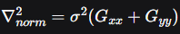，才能比较不同尺度的响应。

最佳尺度的数学结论：
对于一个半径r 的圆形斑点，尺度归一化LoG响应峰值出现在 。因此，检测到的尺度要乘以 才是真实半径。

LoG vs DoG 的关系：

特征尺度（Characteristic Scale）：使LoG（或DoG）响应达到局部最大值的那个 σ。该尺度用于后续构建描述子时确定邻域范围。

SIFT检测三步曲（Lowe 2004）：
1、尺度空间极值检测（DoG金字塔 + 3D NMS）。
2、关键点精确定位（剔除低对比度点和边缘响应点）。
3、方向分配（梯度直方图峰值）

旋转不变性：通过将坐标轴旋转到主方向实现。

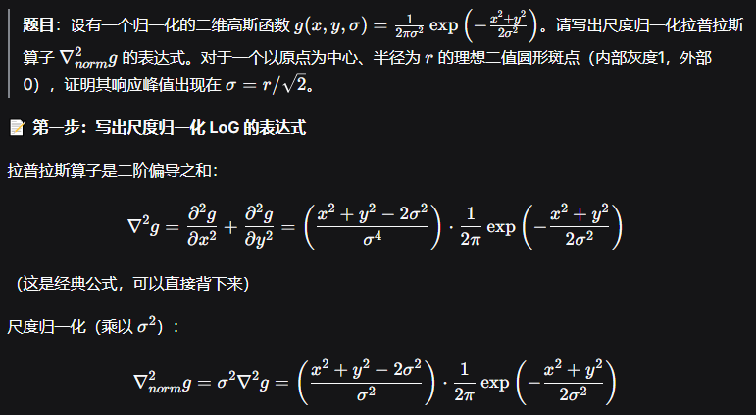

- 纹理
纹理的定义：纹理是图像中重复出现的局部图案，既可以是规则的（如棋盘格），也可以是随机的（如沙地、草地）

三大核心应用：
从纹理恢复形状（Shape from Texture）：利用纹理的透视畸变（近大远小、密度变化）来推断物体表面的朝向。
纹理分割/分类：根据纹理特征将图像划分为不同区域（如区分草地和斑马纹）。
纹理合成（Synthesis）：给定一小块纹理样例，生成更大面积的、视觉上一致的新纹理。

纹理表示的核心方法论：
步骤一：滤波器组（Filter Bank）——用一组滤波器（如不同方向、尺度的Gabor滤波器、导数滤波器）对图像进行卷积，提取局部结构信息。
步骤二：统计汇总——在每个局部窗口内，计算滤波器响应的统计量（如均值、标准差、直方图），而非保留原始像素。
步骤三：构建特征向量——将多个滤波器的统计量拼接成一个 d维特征向量，用于描述该窗口的纹理。

为什么要用统计量而不是像素值？ 纹理具有随机性和重复性，精确的像素位置不重要，重要的是“整体分布规律”。统计量（均值、方差）天然具备平移不变性（挪一点位置不影响统计结果）。

滤波器组的设计原则：应包含多尺度（不同σ）和多方向（不同θ）的滤波器，以捕捉纹理中不同大小和朝向的基元。
纹理距离：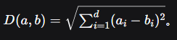

“纹理”与“物体”的本质区别：
物体是独一无二的几何结构（如一张人脸），我们关注其精确轮廓。
纹理是重复性的统计规律（如一块草地），我们关注其统计分布，不在乎某一根草的具体位置。

窗口尺度的选择难题：
窗口太小：无法捕捉完整的重复单元（看不到“纹理”）。
窗口太大：可能跨越了不同纹理的边界（混合了两种材质）。
解决办法：在多尺度下计算纹理特征，选择描述子变化最平缓的那个尺度作为“最佳窗口”。

滤波器的“整流（Rectification）”：
为什么对滤波器响应要取平方（或绝对值）？因为导数响应有正有负，直接平均会正负抵消（比如黑白相间的条纹，平均响应为0）。平方后取均值（即能量）才能反映纹理的强度。

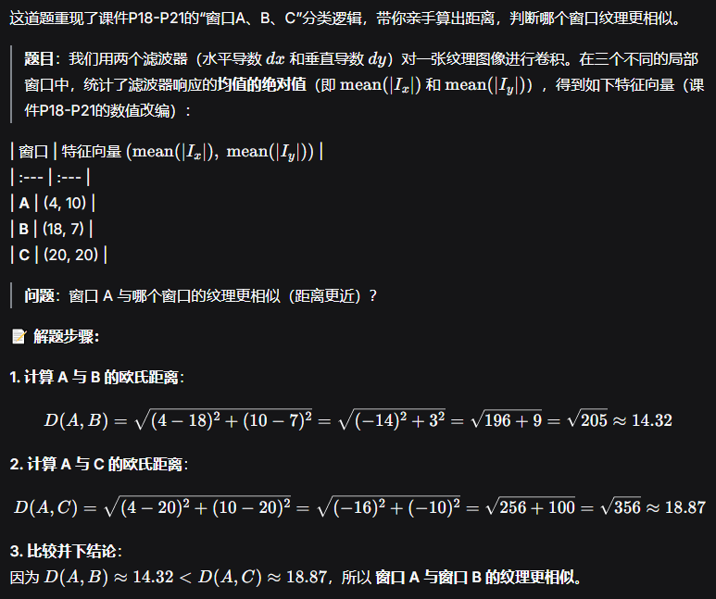

九、目标检测
目标检测的四大挑战：
类内变化大：同一物体（如人脸）外观千差万别（肤色、表情、光照）。
背景无限多：非物体（负样本）空间巨大，几乎没有“典型”背景。
搜索空间巨大：在一张百万像素图中，需检测数十万个位置和尺度（滑动窗口）。
计算效率：必须能实时，且假阳性率低于百万分之一（否则每张图都会误报）。

经典算法一：Viola-Jones 人脸检测
三大核心绝技（让检测飞起来！）：
① 积分图（Integral Image）：让任意尺寸矩形内像素和的计算只需 4次查表 + 3次加减法，O(1)时间复杂度！
② AdaBoost 特征选择：从海量（~16万个）简单矩形滤波器（Haar-like特征）中，挑选出几十个最有效区分人脸/非人脸的弱分类器，组合成强分类器。
③ 级联分类器（Attentional Cascade）：用“层层筛选”的策略，前几层用极简单的特征快速筛掉80%~90%的非人脸，剩下的再层层递进，计算量指数级下降。

经典算法二：HOG + SVM 行人检测（2005年，Dalal & Triggs）：
HOG（方向梯度直方图）特征：在局部区域统计梯度方向分布（而非像素值），对光照和轻微形变极鲁棒。
检测流程：滑动窗口提取 HOG → 线性 SVM 评分 → 非极大值抑制（NMS）去重。

积分图公式：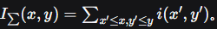
矩形区域求和：sum = A - B - C + D
弱分类器定义：，否则 0（基于单个特征的阈值判断）
AdaBoost 权重更新：分类错误的样本权重增加，正确的减小，让后续弱分类器专注处理“难例”。
级联的性能乘法原则（公式核心）：
总检测率 = 各阶段检测率 相乘。
总假阳性率 = 各阶段假阳性率 相乘。

“积分图”为什么能 O(1) 算任意矩形？
口诀：右下 - 右上 - 左下 + 左上。关键在于预计算——提前把“左上角累加和”存好，后面直接用。

积分图的构建公式：

十、切割
本质定义：把相似像素“抱团”成区域，用于减少后续处理的计算量。

方法一：聚类分割（K-means / Mean Shift）
K-means：对颜色或空间坐标聚类。致命伤：只认“圆形”簇，且需提前指定K值。
Mean Shift（均值漂移）：在特征空间找密度峰值（Mode）。优点是不需指定K，缺点是算得慢。

方法二：图割（Graph Cut
把图像变成图（像素=节点，相似度=边权）。
最小割（Min Cut）：砍掉权重最小的边来分割。缺陷：极易把孤立点单独割出来（P39）。
归一化割（Normalized Cut）：修正方案！ 不仅要砍掉的边权小，还要保证砍掉的边占“区域总权重”的比例小。数学上转化为求广义特征值(D−W)y=λDy 的第二小特征向量。

方法三：纹理分割：用滤波器组提取响应，聚类成“纹理基元（Textons）”，再用直方图做区域分割。

现代范式革命：
深度学习：FCN、U-Net、DeepLab（语义分割）、Mask R-CNN（实例分割）。
统一框架：Transformer时代（SegFormer、Mask2Former）把分割看作“Mask分类”。
基础模型（SAM系列）：Segment Anything。不仅自动分割，还支持点、框、文字提示（Prompt）。SAM 3 甚至能用文本短语指定“把那个红色的车切出来”。
实际范式：语言模型（Grounding DINO）负责“找什么”，分割模型（SAM）负责“边界在哪”。

分割 vs 目标检测：检测画矩形框，分割画精确轮廓（Mask）。
语义 vs 实例 vs 全景：
语义：所有“人”都是同一类红色。
实例：第1个人是红色，第2个人是蓝色（区分个体）。
全景：Stuff（天空、草地）+ Things（人、车）全都要。

归一化割公式：
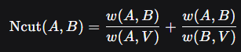
其中 w(A,V) 是A区域所有节点与全图所有节点的权重之和。

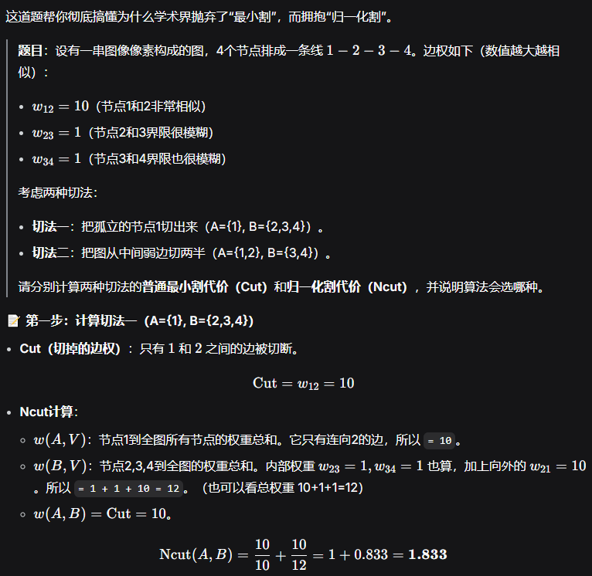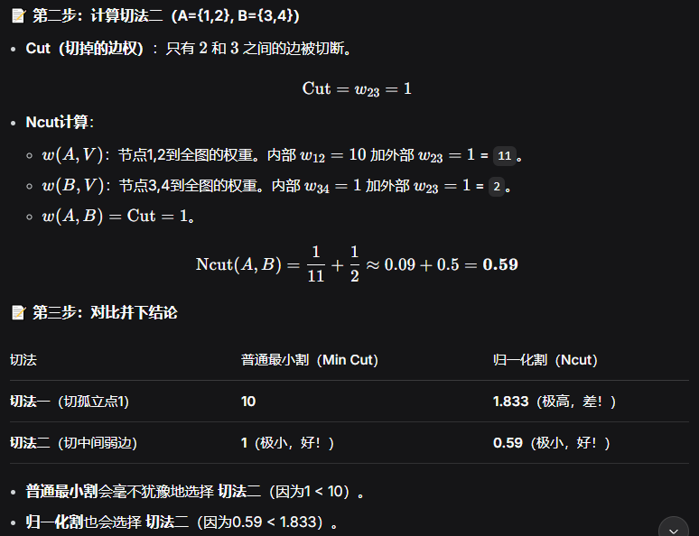
- 摄像机几何
物理原理：针孔与透镜
针孔模型：小孔成像。相似三角形导出 。代价：孔越小越清晰，但进光量越少（图像越暗）。
加透镜：解决进光量问题，但引入了失焦（景深）和径向畸变（桶形/枕形）。

数学建模第一步：从“像平面”到“像素坐标”
引入 内参数矩阵（Intrinsic Matrix）K：包含焦距（α,β）、主点偏移、像素倾斜（θ）。
引入齐次坐标（Homogeneous Coordinates）：把非线性的“除以 z”变成线性的矩阵乘法。这是计算机视觉最伟大的“降维打击”！

数学建模第二步：从“世界坐标”到“相机坐标”（P29-P35）
引入 外参数（Extrinsic Parameters）：旋转矩阵 R 和平移向量 T。完成从“世界坐标系”到“摄像机坐标系”的刚体变换。
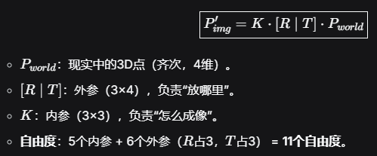

必须背下完整投影公式：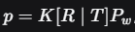，并明确 2D 图像点 p 是齐次坐标（3维），3D世界点 也是齐次坐标（4维）。

内参矩阵 K 的结构（必须手写得出）：
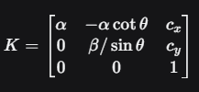

“归一化”回到欧式坐标：齐次坐标 (x, y, w) 转回图像像素坐标是 (x/w, y/w)。这在计算投影点时极易出错，务必记住最后要除以第三个分量（深度）！

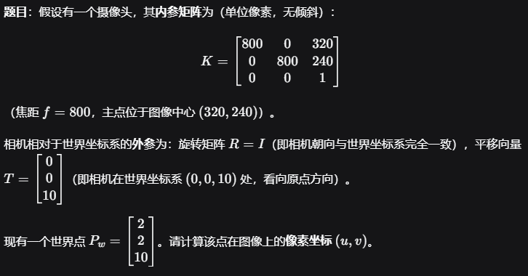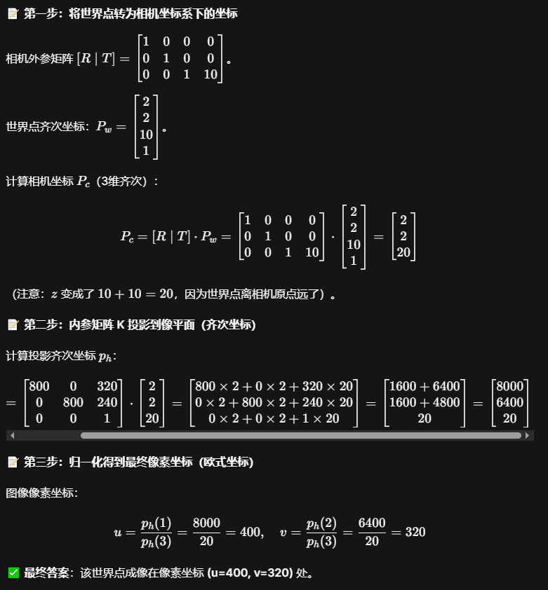

- 摄像机标定
什么是标定？ 求解摄像机内参数矩阵（K）和外参数矩阵（R, T）的过程。它描述了“三维世界点”如何映射到“二维像素点”。

方法一：直接线性变换（DLT）—— 传统三维标定法
输入：已知世界坐标系中3D点 的位置，以及它们在图像上对应的2D像素点 p。
核心推导：由 展开，消去分母，得到关于投影矩阵 M（3×4，11个自由度）的齐次线性方程组。
求解：至少需要6对3D-2D对应点，构建超定方程 ，通过SVD分解（取V的最后一列） 求出投影矩阵 M。

从M矩阵中分解出内参和外参
将 M 拆分为，利用旋转矩阵 R 的正交性，可以从 A 中暴力提取出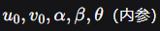，以及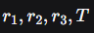（外参）。

方法二：考虑径向畸变的标定
现实中的透镜有径向畸变（桶形/枕形），引入了畸变系数 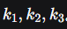加入畸变后，方程组变成非线性的，需要用列文伯格-马夸尔特法（L-M算法） 进行迭代优化。

方法三：张正友标定法
核心思想：不需要昂贵的3D标定架，只需一块平面棋盘格，拍摄至少3张不同角度的照片。
数学技巧：令棋盘格平面为 Z=0，3D-2D映射退化为平面单应矩阵（Homography）
H=
利用正交性构建约束：因为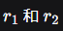是旋转矩阵的两个列向量，它们单位正交。由此得到两个经典约束方程
，足以解出内参 K。

DLT求解M的自由度与点数：投影矩阵 M 有11个自由度（3×4=12减1个尺度因子），每对3D-2D点提供2个线性方程，所以至少需要 11/2≈6 对点。

张正友法为什么至少需要3张图？
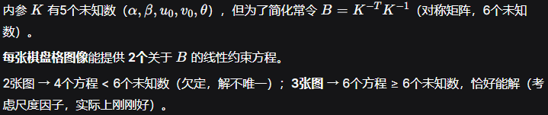

经典公式：
提取主点偏移：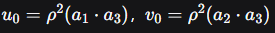（其中，M 矩阵前三列的第 i 行）。
外参平移向量：，（b 是 M 的最后一列）

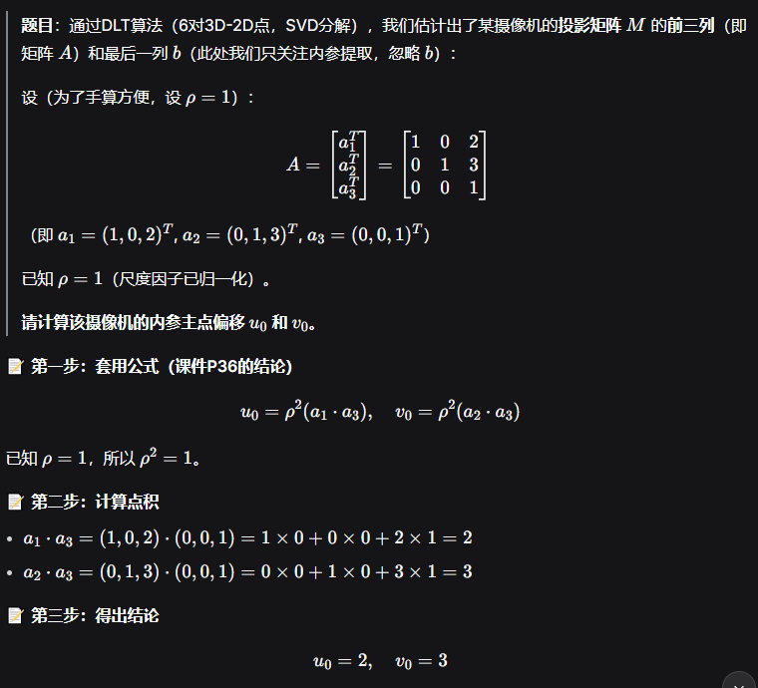

- 单视图测量
核心结论（P10）：相机标定后（K,R,T已知），仅凭单张图像上的一个像素点 p，无法确定其对应的3D点 P 的具体位置，因为 P 可以位于相机中心与 p 确定的射线上的任意位置（深度未知）。这是单视图测量的根本局限性。

数学工具：射影几何中的“无穷远”元素：
无穷远点：空间中平行直线的交点（在欧氏空间不存在，但在射影几何中完美定义）。
无穷远线（2D） 与 无穷远平面（3D）：所有无穷远点的集合。
作用：它们是连接“3D方向”与“2D图像”的桥梁。

关键几何实体：影消点（Vanishing Point）与影消线（Vanishing Line）（P36-P47）：
影消点：3D空间中一组平行线在图像上汇聚成的那个点。它是3D无穷远点在图像上的投影。
影消线（地平线）：3D空间中一个平面上所有方向的无穷远点在图像上构成的直线（即该平面所有影消点的集合）。

单视图测量的两大核心公式：
由影消点求直线方向：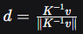（其中 v 是影消点的齐次坐标，d 是该方向在相机坐标系下的单位方向向量）。

由影消线求平面法向量：（其中 l 是某平面的影消线，n 是该平面的法向量）。

影消点与直线方向的关系：公式 v=Kd 是核心。它告诉我们，相机的内参 K 把3D方向 d 扭曲成了图像上的影消点 v。

正交方向在图像上的数学表达：如果3D空间中两个方向 d1和d2垂直，那么它们在图像上对应的影消点v1和v2必须满足，其中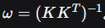。这是解内参的核心方程。

影消线与平面法向量的关系：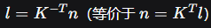。即：已知平面的影消线 l，即可算出该平面在相机坐标系下的朝向（法向量）。

- 三维重建和极几何
三角化（Triangulation）的数学求解：
线性解法：已知两个投影矩阵 及匹配点 ，建立关于3D点 P 的齐次线性方程组 AP=0（4个方程，3个未知数），通过SVD取V的最后一列即可解出。
非线性解法：优化重投影误差 d(p,MP)+d(p′,M′P)，用L-M算法（列文伯格-马夸尔特法）迭代提升精度。

极几何（Epipolar Geometry）—— 双视图的灵魂：
极平面：3D点 P 与两个相机光心 O1,O2确定的平面。
极线：极平面与成像平面的交线。核心约束：左图中的点 p，其在右图中的匹配点 p′一定在对应的极线 l′ 上！这极大缩小了匹配搜索范围（从2D降为1D）。
极点：基线（O1O2）与成像平面的交点。

极几何约束方程：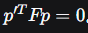。其中 p 和 p′是左右图像上的齐次坐标（3维向量）。
本质矩阵与基础矩阵的关系：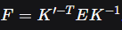。
秩2约束：E 和 F 都是奇异矩阵，行列式为0。
八点法的输入与输出：输入至少8对匹配点，输出一个3×3的基础矩阵F。
极线求法：
左图点 p 在右图上的极线：l′=F⋅p
右图点在左图上的极线：

